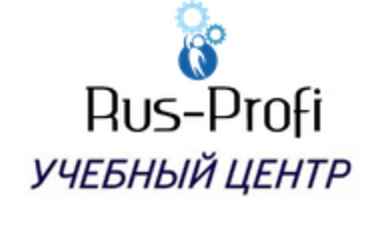
ООО «Рус-Профи» ОГРН 1195074002485 ИНН /КПП 5036175187 / 503601001
Юридический адрес: 142100 Московская область, г. Подольск, ул. Комсомольская д. 59 (Бизнес Центр) пом.1, каб.431
Фактический адрес: 142100 Московская область, г. Подольск, ул. Комсомольская д. 59 (Бизнес Центр) пом.1, каб.431
БИК 044525999 р/с 40702810401500035212 к/п 30101810845250000999
Точка ПАО Банка «ФК Открытие»
________________________________________________________________
Название организации | Общество с ограниченной ответственностью «Рус- Профи»
Сокращенное название организации | ООО «Рус-Профи»
Юридический адрес | 142100, Россия, Московская область, г. Подольск, ул. Комсомольская, д. 59 (Бизнес-центр), пом.1, этаж 4, офис 431
Фактический адрес | 142100, Россия, Московская область, г. Подольск, ул. Комсомольская, д. 59 (Бизнес-центр), пом.1, этаж 4, офис 431
ОГРН | 1195074002485
ИНН | 5036175187
КПП | 503601001
ОКВЭД | 64.91, 64.99, 66.19.4, 69.20, 69.20.1, 69.20.2, 70.10.1, 70.10.2, 70.22, 73.20, 73.20.1, 73.20.2, 82.99, 85.23, 85.30, 85.41, 85.42, 85.42.1, 85.42.2, 85.42.9, 93.29.9, 96.09
Расчетный счет | 40702810401500035212
Корреспондентский счет | 30101810845250000999
БИК | 044525999
Наименование банка | 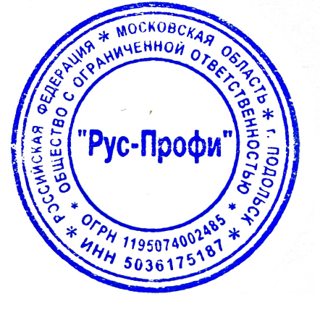  ТОЧКА ПАО БАНКА "ФК ОТКРЫТИЕ"
Генеральный директор | Бронников Андрей Георгиевич
Телефон/email | 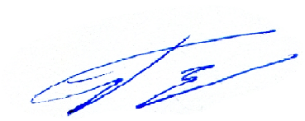  Тел.: +7(906) 031-37-59 / e-mail: info_Profi@bk.ru

